

Disusun Oleh : Kelompok 7

Ketua : Dhafin Rifki Nugroho (10)

Anggota :1. Mu’amar Khadafi (19)

2. Muhammad Azfa Hermawan (22)

3. Muhammad Rizky (24)

4. Naufal Abyasa Yafi P. (26)

Kelas : XII MIPA 4

**LEMBAR PENGESAHAN**

**USAHA KERAJINAN   
TEMPAT PENSIL DARI BAHAN KAIN FLANEL**

Telah diuji dan disahkan pada hari ini, … , tanggal …. bulan … tahun 2022

|  |  |
| --- | --- |
| Mengetahui,  Kepala SMA Negeri 49 Jakarta  Siswanto, S.Pd  NIP. 196902201995011002 | Jakarta, ……….. 2022  Pembimbing,  Bu Suci Hartati, S.Pd  NIP. ………………………. |

# **KATA PENGANTAR**

Puji dan syukur kami panjatkan ke hadirat Allah Swt. Yang sudah melimpahkan rahmat, taufik, dan hidayah-Nya sehingga kami dapat menyusun Proposal Prakarya dan Kewirausahaan

Dalam proposal ini kami membuat kerajinan dari kain flannel yaitu tempat pensil. Mudah-mudahan proposal yang kami buat ini bisa menaikkan kretivitas kita menjadi lebih luas lagi. Kami menyadari kalau masih banyak kekurangan dalam menyusun proposal ini.

Kami mengucapkan terima kasih kepada Ibu. Suci selaku guru mata pelajaran Prakarya dan Kewirausahaan. Kepada pihak yang sudah menolong turut dan dalam penyelesaian proposal ini. Atas perhatian serta waktunya, kami sampaikan banyak terima kasih.

Sebuah harapan dari penyusun, semoga proposal ini dapat bermanfaat serta bisa menjadi wacana yang berguna. Penyusun menyadari akan keterbatasan yang penyusun miliki. Untuk itu, penyusun mengharapkan dan menerima segala kritik dan saran yang membangun demi perbaikan dan penyempurnaan proposal ini.

# **DAFTAR ISI**

KATA PENGANTAR 3

DAFTAR ISI 4

BAB I 5

**1.1** **Latar Belakang Masalah** 5

**1.2** **Tujuan** 7

**1.3** **Rumusan Masalah** 7

BAB II 8

**2.1** **Waktu dan Tempat Pelaksaan** 8

**2.2** **Desain** 8

**2.3** **Alat dan Bahan** 9

**2.4** **Langkah Kerja** 9

**2.5** **Dokumentasi** 10

# **BAB I**

**PENDAHULUAN**

* 1. **Latar Belakang Masalah**

Dewasa ini, minimnya lapangan pekerjaan mengakibatkan banyak pengangguran. Pengangguran tak mengenal ijazah. Tak hanya orang-orang yang tidak sekolah tetapi juga orang-orang yang sudah menamatkan sekolahnya, bahkan bergelar master juga tak luput dari gelar ‘pengangguran’. Fenomena tersebut akhirnya mendorong beberapa orang untuk berwirausaha.

Pengembangan usaha merupakan bagian kekuatan pendorong pembangunan ekonomi. Selain berperan untuk mempercepat pemerataan pertumbuhan ekonomi dalam peningkatan pendapatan masyarakat, kegiatan usaha juga mampu menyediakan lapangan kerja dan lapangan usaha. Di kota-kota besar seperti Medan, Jakarta, dan lain sebagainya sudah banyak usaha-usaha menengah yang dilakukan contohnya usaha pembuatan tempe, donat, sarung tangan dan masih banyak lagi. Melihat majunya perkotaan, wilayah pedesaan juga memiliki potensi yang besar dalam mengembangkan usaha-usaha menengah dan kecil. Selain mengurangi pengangguran, desa juga dapat membangkitkan kreativitas orang-orang yang ada di desa tersebut.

Melihat betapa penting kewirausahaan dan peranannya dalam perekonomian masyarakat, potensi wirausaha Indonesia sangat besar terutama jika melihat data jumlah usaha kecil dan menengah yang ada. Sampai dengan tahun 2006, menurut data Badan Pusat Statistik (BPS), di Indonesia terdapat 48,9 juta usaha kecil dan menengah (UKM), menyerap sekitar 80 persen tenaga kerja, serta menyumbang 62 persen dari PDB (di luar migas). Data tersebut sekilas memberikan gambaran betapa besarnya aktivitas kewirausahaan di Indonesia dan dampaknya bagi kemajuan ekonomi bangsa. Oleh sebab itu, usaha kecil dalam kehidupan masyarakat khususnya pedesaan, tidak dapat dipandang sebelah mata.

Menilik analisa di atas, saya mencoba mengawali satu bisnis yang bermanfaat dan cocok dilakukan dalam lingkungan pedesaan. Bisnis ini berupa bisnis Tempat Pensil kain flanel. Sebuah peluang usaha dan bisnis rumahan modal kecil hanya berkisar mulai dari 45 ribu hingga 200 ribu, dengan potensi keuntungan hingga 35%-60%. Teknik pemasarannya juga cukup mudah. Di samping dijual di berbagai sekolah tingkat SD sampai SMA, Tempat Pensil kain flanel juga dapat menjadi usaha pesanan ucapan terima kasih dalam sebuah acara pernikahan dan khitanan.

* 1. **Tujuan**

1. Untuk mengetahui alasan mengapa memilih kain flannel sebagai bahan dasar kerajinan
2. Untuk mengetahui alat dan bahan yang diperlukan untuk pembuatan kerajinan dari kain flannel
3. Untuk mengetahui cara pembuatan karya dari kain flannel
4. Untuk mengetahui manfaat dari karya kain flannel yang sudah dibuat
   1. **Rumusan Masalah**

Adapun rumusan masalahnya yaitu, sebagai berikut:

1. Apa alasan memilih kain flannel sebagai bahan dasar?
2. Apa saja alat dan bahan yang dibutuhkan untuk membuat kerajinan dari kain flannel?
3. Bagaimana cara membuat kerajinan dari kain flannel?
4. Apa manfaat dari kerajinan kain flannel yang sudah dibuat?

# **BAB II**

PERENCANAAN PROYEK

* 1. **Waktu dan Tempat Pelaksaan**

Proyek diaksanakan pada,

waktu :

tempat : Jalan Kebagusan Wates No.62, RT.3/RW.4, Kebagusan, Kec. Pasar.

Minggu, Kota Jakarta Selatan, Daerah Khusus Ibukota Jakarta 12520

* 1. **Desain**

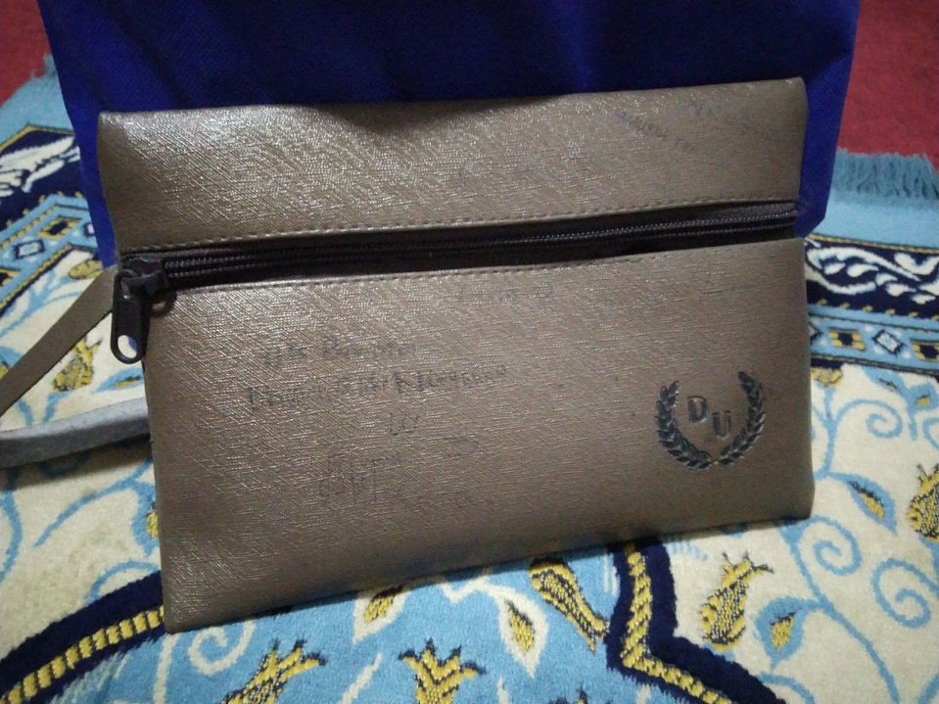

* 1. **Alat dan Bahan**

Alat :

1. Gunting
2. Jarum

Bahan :

1. Kain Flanel
2. Benang jahit
3. Resleting
4. Hiasan bunga
   1. **Langkah Kerja**

1. Siapkan alat dan bahan yang akan digunakan.

2. Tandai sisi kain flanel sebelah kanan dan kiri selebar 2 atau 4 cm dengan menggunakan penggaris dan spidol

3. Lipatlah bagian-bagian yang sudah ditandai ke arah dalam sesuai dengan ukuran penandanya

4. Lipatlah bagian atas dan bawah lalu pasang peniti pada bagian kanan dan kiri untuk memudahkan dalam proses menjahit.

5. Pasangkan jarum dan benang terlebih dahulu untuk proses menjahit

6. Jahit bagian kanan dan kiri yang sudah dilipat dan dipasang peniti

7. Jika sudah melalui tahapan proses menjahit, potong ujung benang dan membuat simpul kecil agar tidak lepas.

8. Pasang resleting dengan cara menjahit seperti sebelumnya.

9. Pasangkan berbagai macam hiasan agar terlihat unik.

10. Rapihkan bagian yang sekiranya masih ada kekurangan.

11. Tempat pensil selesai dibuat.

* 1. **Dokumentasi**



